**Конспект занятия «Кубачинский орнамент»**

**Цель:**

- Воспитание любви к родному краю через изобразительное искусство.

- Расширить знания обучающихся о народных художественных промысловых центрах Дагестана, родного края.

- Повысить интерес к традициям народного искусства.

**Задачи:**

- учить составлять элементы кубачинского орнамента

- сочинять из этих элементов композицию

- развивать навыки работы средствами кубачинского орнамента

- развивать умения творчески подходить к работе.

- воспитывать у детей интерес к народному творчеству.

**Методы занятия:**

Объяснительно-иллюстративный, наглядный, практический

**Форма организации:**

Коллективная, индивидуальная

*Предварительная работа:* С воспитанниками проводятся беседы о родном крае, об истории костюма и о знаниях кубачинского орнамента.

*Оборудование для педагога:*

* зарисовки с кубачинскими элементами
* наглядные пособия: кубачинская одежда, кинжал и кувшин с кубачинским орнаментом.

*Материалы для обучающихся*-

* бумага А4, карандаш, ластик, кисточки трёх видов 3 и 5, палитра, краски акварельные и гуашь (золотистая и серебристая)

**Ход занятий:**

1. Организационный момент: проверка готовности к занятию, правила ТБ на занятиях ИЗО
2. Вводная часть.

Педагог: Сегодня разговор на нашем занятие пойдёт о народных ремеслах Дагестана. Наш край обладает большой разновидностей национальностей и каждая имеет свой промысел. Какие вы знаете национальности и знаете ли вы, каким промыслом они занимаются?

**Дети:**

- Среди даргинцев славится посёлок Кубачи, как златокузнецы ювелирных изделий.

- Аварцы славится селом Унцукуль, которые занимаются таким промыслом, как серебряной насечкой по дереву.

- Село Балхар - лакское село, которое славится гончарным производством.

- Табасаранцы славятся ковроткачеством и тд.

Педагог: Орнамент является важнейшей частью народно - декоративного искусства.

Прежде чем, перейти к нашей теме, давайте с вами вспомним, что мы знаем из темы «Искусство орнамента»

Работа по карточкам. Дети готовят ответы на вопросы.

1.Что такое орнамент?

2. С каким словом связан термин «орнамент»?

3. Каким бывает орнамент?

4. Назовите виды орнамента.

5. Назовите типы орнамента.

6.Что такое Ритм в орнаменте?

7. Что такое Симметрия в орнаменте?

8. Для чего служит орнамент?

(Заслушать ответы детей)

Педагог: В орнаментах разных народов можно увидеть одни и те же мотивы, сюжеты, темы. Но в каждом орнаменте сохраняется ярко выраженный национальный характер орнамента. И сегодня мы познакомимся с Кубачинским орнаментом.

Кубачинский орнамент используют преимущественно для изготовления ювелирных изделий из серебра:

1. Ножи (кинжалы)
2. Сервизы (чаще всего кувшины, подносы и чашки)
3. Украшения

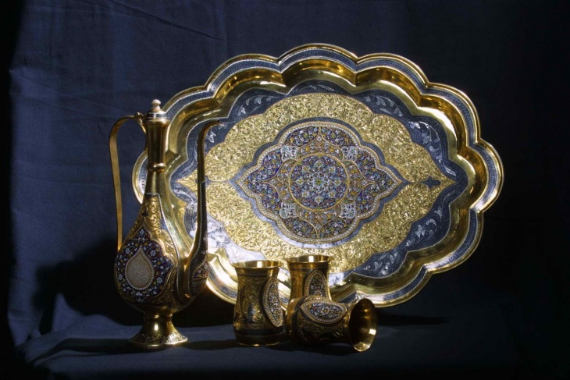

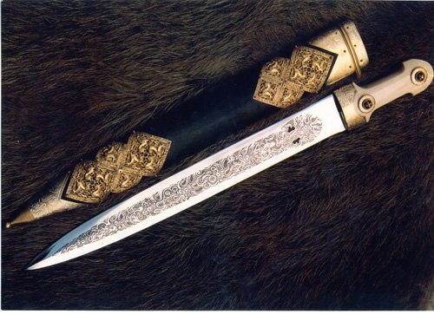

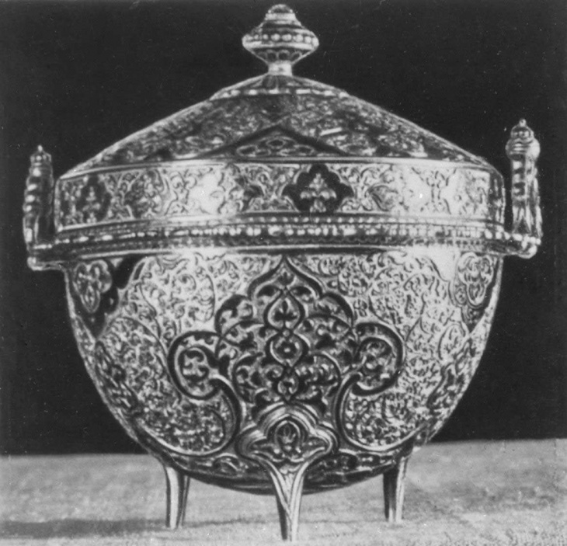

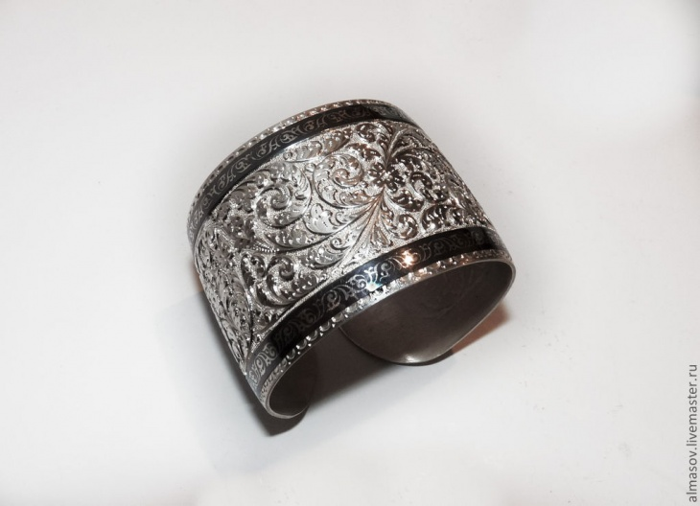

**Ознакомление с промыслами народов Дагестана**

Педагог: Так в каком же дагестанском посёлке изготавливают серебряные и золотые изделия и расписывают растительным орнаментом

Дети: В посёлке Кубачи!

Звучит медленная дагестанская мелодия. На экране слайды с видами посёлка Кубачи и изделиями кубачинского орнамента.

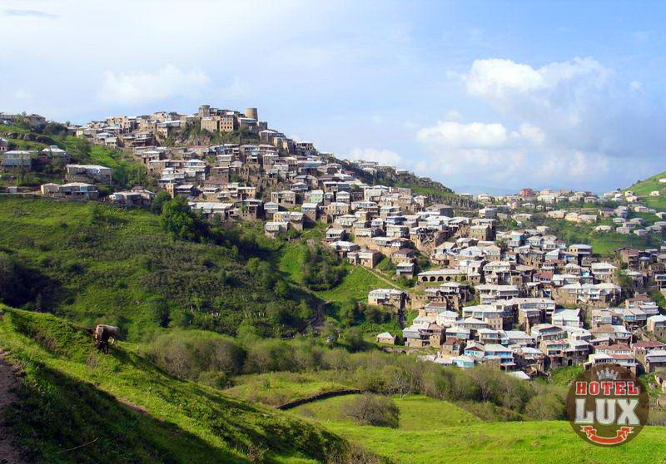

Педагог: Кубачи - одно из интереснейших селений в Дагестане, известное ныне не только в России, но и во всем мире работами своих мастеров-ювелиров. В XIX — начале XX века Кубачи прославились художественной отделкой оружия и изготовлением ювелирных изделий.

Кубачи - одно из интереснейших селений в Дагестане, известное ныне не только в России, но и во всем мире работами своих мастеров-ювелиров. В XIX — начале XX века Кубачи прославились художественной отделкой оружия и изготовлением ювелирных изделий. Внимание ученых привлекала и другая сторона жизни кубачинцев — большое количество памятников прикладного искусства стран Ближнего Востока и каменных рельефов как вывезенных, так и находящихся по сей день в Кубачи.

Отметим, что арабские источники IX—X веков упоминают страну Зерихгеран (то есть изготовителей кольчуг; в более поздние времена это персидское слово было заменено тюркским эквивалентом Кубачи и закрепилось в источниках). Исследователи считают, что термин Зерихгеран не относился к какому-то определенному селению. В этом районе были распространены ислам, христианство и иудаизм.

главное и самое знаменитое ремесло Кубачей — производство художественных изделий из металла. Это — оружие, военные доспехи, конская сбруя, всевозможные женские серебряные украшения, предметы домашнего обихода: бронзовые и медные луженые котлы, кувшины, блюда. На древнейшем этапе, как мы предполагаем, кубачинцы делали все, что необходимо было воинам тех веков, — кольчуги, шлемы, копья, мечи, кинжалы, удила, стремена. Позже они все более разнообразили свои изделия и дошли до кремневых пистолетов и ружей.

Расцвет кузнечно-литейного производства, мастерства золотых и серебряных дел, резьбы по камню в ауле Кубачи насчитывает столетия. Выделка кольчуг, панцирей, копий, мечей и другого оружия связана с еще более глубокой древностью.

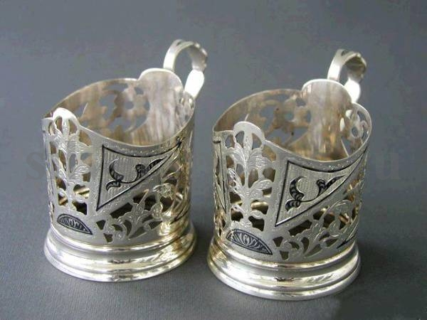

Выплавку металла древние кубачинцы-зерихгерани производили из местной руды, которую находили недалеко от своего селения, около аула Чумли, в ущельях, носящих название Хъябкъойла катала. Здесь у скал были выстроены из местных твердых камней самодельные печи. Руда расплавлялась в печах, в которые воздух поступал через специальные отверстия в нижней части стенок, выходя затем через высокие вытяжные трубы. Топка производилась дровами и древесным углем, которые заготовлялись в этом же районе. Железо из расплавленной руды оседало на дне печей и затем извлекалось оттуда. Следы плавки в местности Хъябкъойла катала в виде остатков шлаков и примесей к железной руде встречаются до сих пор. Обожженные огнем коричневатые скалы тоже свидетельствуют о том, что здесь длительное время производился обжиг руды. Эту работу делали группы плавильщиков, а затем металл привозился в Угбуг-Кубачи, где его окончательно обрабатывали.

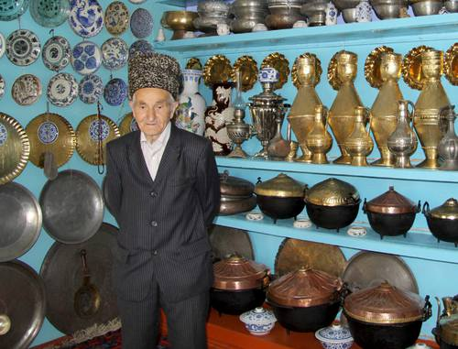

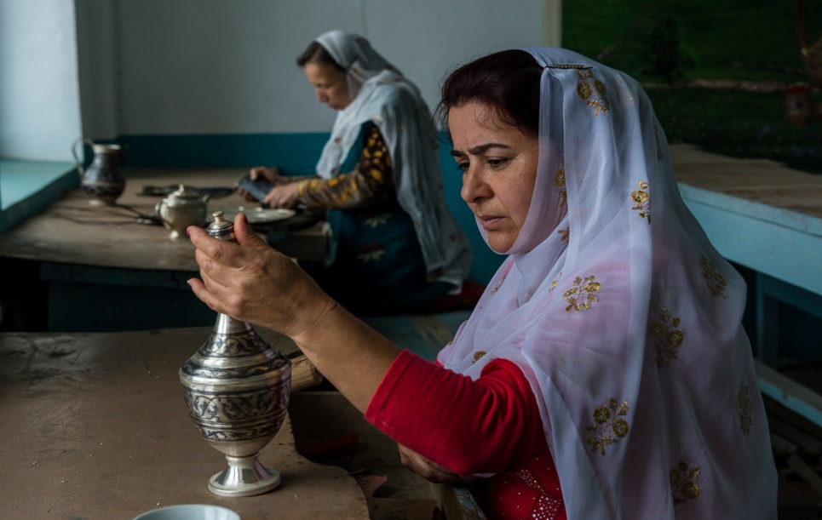

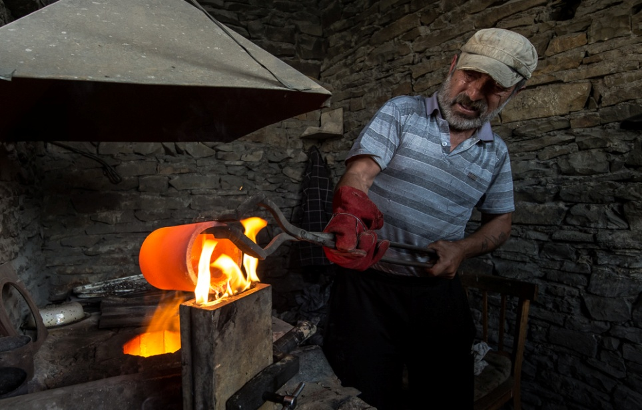

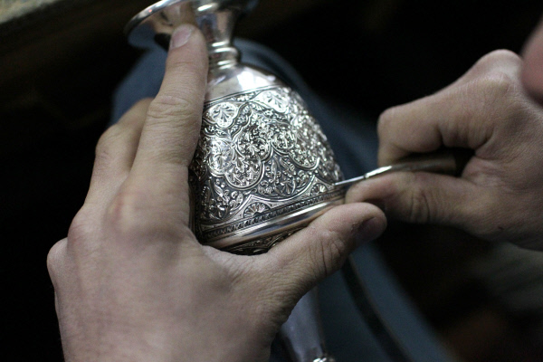

**Мастера посёлка Кубачи**

Педагог: Ребята из каких материалов делают кувшины?

Дети: Из серебра, золота.

Педагог: Ребята, какие элементы лежат в основе кубачинской росписи ?

Дети: Растительный орнамент, потому что они похожи на цветочки и лепесточки (растения)

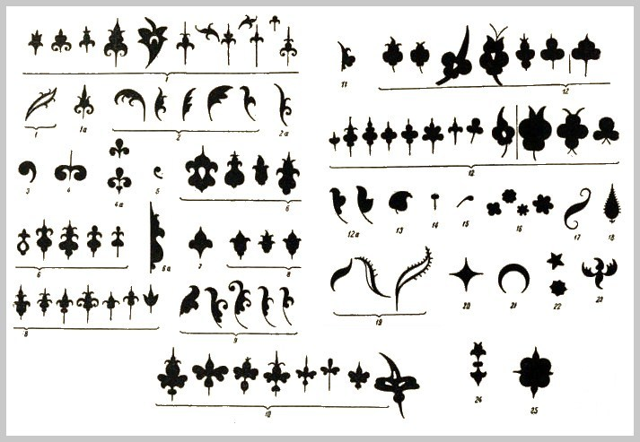

**Самостоятельная работа.**

На столе: акварельные и гуашевые краски, кисточки и баночки с водой.

Самостоятельная работа обучающихся.

Последовательность работы:

1. элементы кубачинского орнамента
2. составление композиции элементов кубачинского орнамента
3. нанесение орнамента
4. показать в цвете

**Итоги занятия, выставка работ.**

Просмотр и анализ выполненных работ. Анализ общих ошибок.

Муниципальное казенное дошкольное образовательное учреждение

«Центр развития ребенка – детский сад №5 «Теремок»

**Конспект занятия**

**«Кубачинский орнамент»**

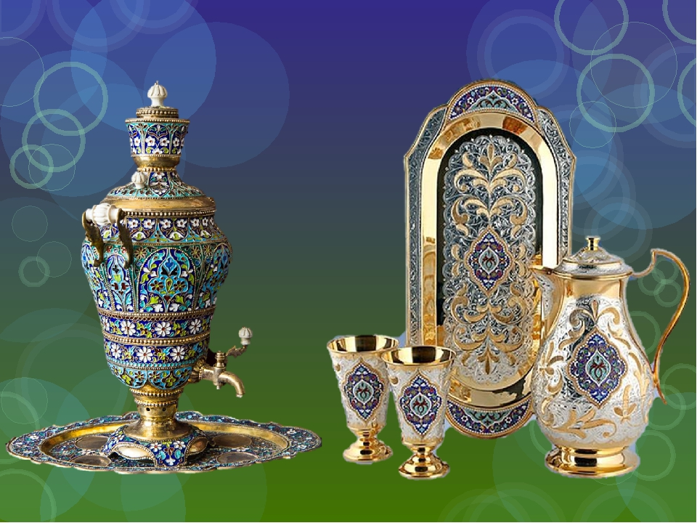

**Воспитатель: Степанова И.В.**

**подготовительная группа «А»**

**Г. Кизляр**